EVALUACIÓN HEURÍSTICA DE USABILIDAD
Información general del informe
Fecha (DD/MM/AAAA) | 06/10/2026
Producto estudiado | TicTac
Grupo que evalúa | RooMeet
Checklist
ID | Heurística | Estado de cumplimiento |  |  |  | Cantidad de hallazgos | Puntuación general | Observaciones
 |  | Total | Parcial | Nulo | N/A |  | De 0 a 5
H1  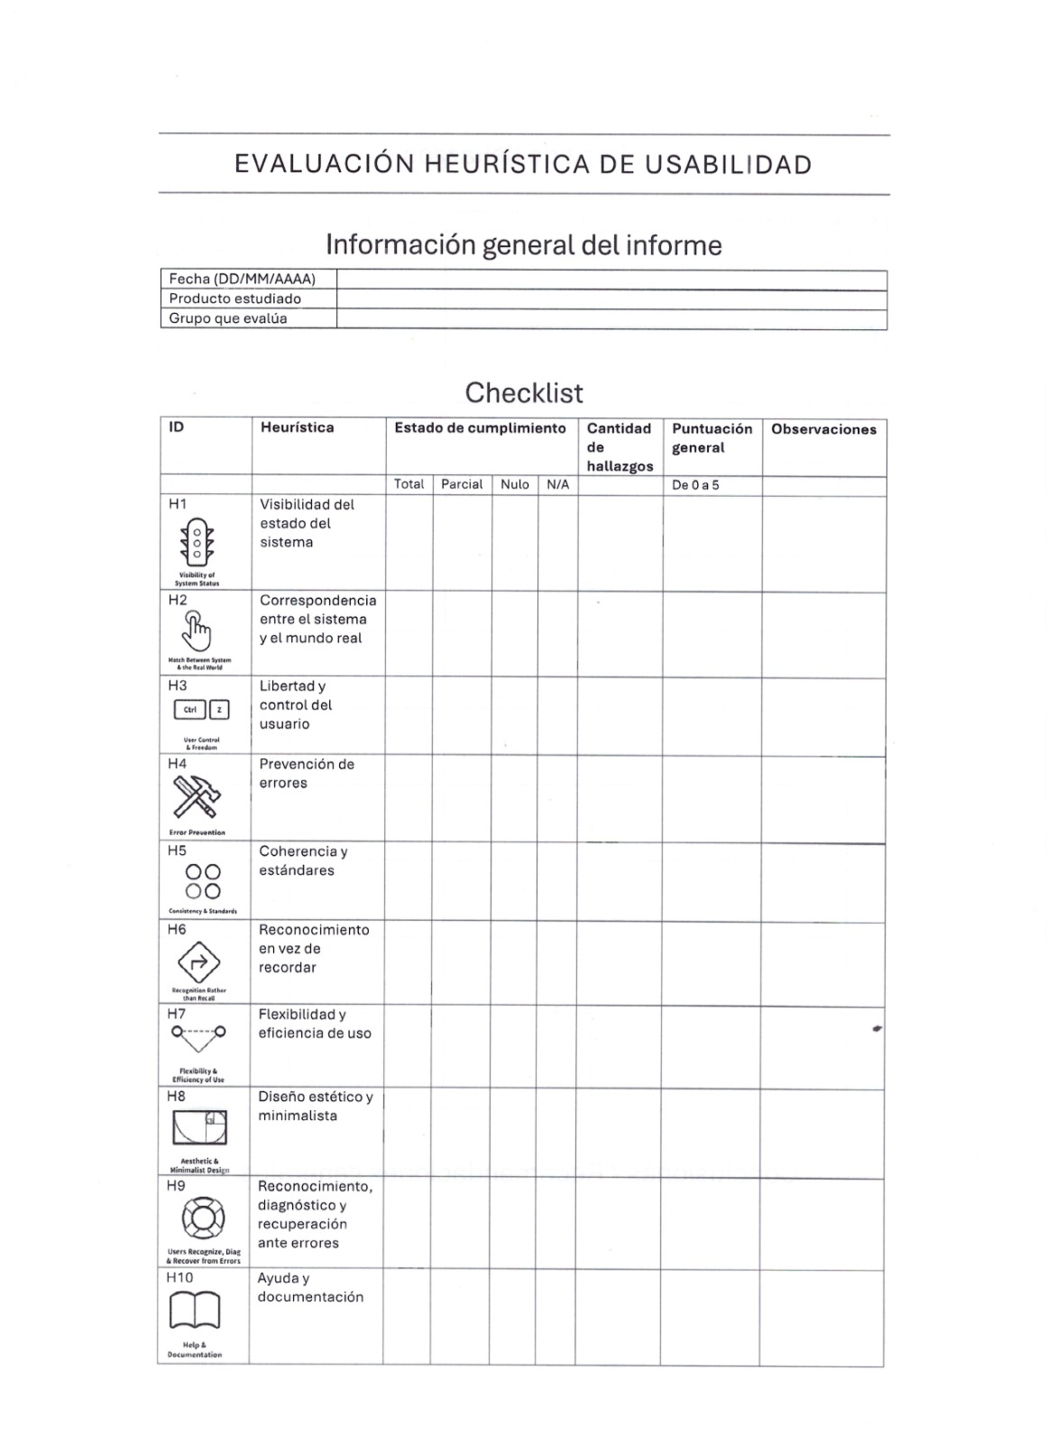 | Visibilidad del estado del sistema |  | x |  |  | 1 | 4 | Botón “recordarme” no tiene representado la forma en la que se le va a recordar al usuairo
H2 | Correspondencia  entre el sistema  y el mundo real |  | x |  |  | 1 | 4 | Cuenta con una barra lateral que filtra por eventos de otros departamentos que no cambian los eventos de la página.
H3 | Libertad y  control del  usuario |  | x |  |  | 1 | 4 | No queda claro como funciona la preferencia de eventos por alumno
H4 | Prevención de  errores |  |  |  | x
H5 | Coherencia y  estándares |  | x |  |  | 3 | 3 | El botón “Descubrir” de la ficha es prácticamente el equivalente al botón “Inicio”.  Un usuario como alumno puede crear eventos.
H6 | Reconocimiento  en vez de  recordar | X |  |  |  | 0 | 5
H7 | Flexibilidad y  eficiencia de uso | X |  |  |  | 0 | 5
H8 | Diseño estético y  minimalista | X |  |  |  | 0 | 5
H9 | Reconocimiento,  diagnóstico y  recuperación  ante errores |  |  |  | X
H10 | Ayuda y  documentación |  |  |  | X
Matriz de hallazgos
# | Heurística involucrada | Detalle | Severidad | Mejora sugerida
 |  |  | Escala de 1 a 4
1 | H5: Coherencia y estándares | El botón “Descubrir” de la ficha es prácticamente el equivalente al botón “Inicio”, o al usual botón “hacia atrás” representando por una flecha apuntando hacia la izquierda. No es realmente intuitivo que “descubrir” = “Inicio” | 2 | Removería ese botón y mantendría visible el botón de flecha mencionado, o el botón Inicio, en la barra superior ya que son su equivalente.
2 | H1: Visibilidad del estado del sistema | Si bien al apretar el botón “recordarme”, este cambia su formato estético, no se comprende exactamente cómo funciona. ¿Como me lo va a recordar? ¿Cuándo me lo va a recordar? | 4 | Es necesario agregar alguna leyenda que indique al usuario que se le recordará en X tiempo o X dias antes de la fecha del evento.
3 | H3: Control libertad del usuario | Si bien se menciona en las “anotaciones” del login que el usuario logra priorizar un departamento sin ser alumno a través de “configurar el dispositivo”, ¿qué quiere decir esto? Si me cambio de carrera, ¿Como cambio de prioridad los eventos que quiero ver o que me envíen push ups? | 3 | La supuesta configuración debería ser más explicita, o debería ser posible modificarse desde la pestaña de Config.
 | H5/H8:  Coherencia y estandares / Diseño Minimalista | Si bien está definido en el brief.md la “deteccion y carga de un evento” y se aclara en las anotaciones del wireframe que esto no formaría parte de la aplicación de usuario, es justamente ese el problema. Un usuario como alumno no crea eventos. Si entra en contacto con este wireframe, esto solo le generará confusión y pérdida de tiempo. | 4 | Remover esa pestaña del wireframe. Esto es algo que corresponde al equipo o un wireframe o diferencia a verificarlo con un administrador.
 | H2:  Correspondencia entre el sistema y el mundo real | Cuenta con una barra lateral que cualquiera inferiría que, al presionar, mostraría los eventos de otros departamentos (no tan demandado por la educción mostrada en el brief, pero aun así relevante), pero no cambian los eventos de la página. Esto generaría confusión en el usuario. | 3 | Actualizar el set de datos precargados simulando eventos reales.
Conclusiones / Recomendaciones generales
Los atributos de la usabilidad cuya prioridad era mayor para esta aplicacion fueron la eficiencia, la facilidad de recuerdo en el tiempo y la satisfacción.

Se considera que:
- Es muy eficiente ya que se puede alcanzar toda la informacion relevante al evento directamente desde el pop-up como desde la seleccion directa desde el inicio.
- La aplicacion es simple pero efectiva, lo que hace que no se necesite realizar un esfuerzo mental en memorizar como se utiliza despues de un intervalo de tiempo, sobre todo si es mas de un uso por semana como estipulan en el brief.md.
- Finalmente, es una aplicacion satisfactoria por la facilidad del acceso a la informacion completa y por su estetica minimalista.

